兰州大学信息科学与工程学院实验报告

实验成绩：

学生姓名：               杨添宝

学　　号：         320170941671

年级专业：  2017级计算机基地班

指导老师：               赵继平

实验课程：         计算机组成原理实验

实验题目：         微程序控制单元实验

一、实验目的

（1）熟悉微程序控制器的原理

（2）掌握微程序编制、写入并观察运行状态

二、实验要求

按照实验步骤完成实验项目，掌握设置微地址、微指令输出的方法

三、实验说明

1．微程序控制单元的构成：（如图 1）

（1）8位微地址寄存器由2片74LS161组成

（2）3片6264（3*8位）为微程序存储器

（3）24位微指令锁存器由3片74LS374组成

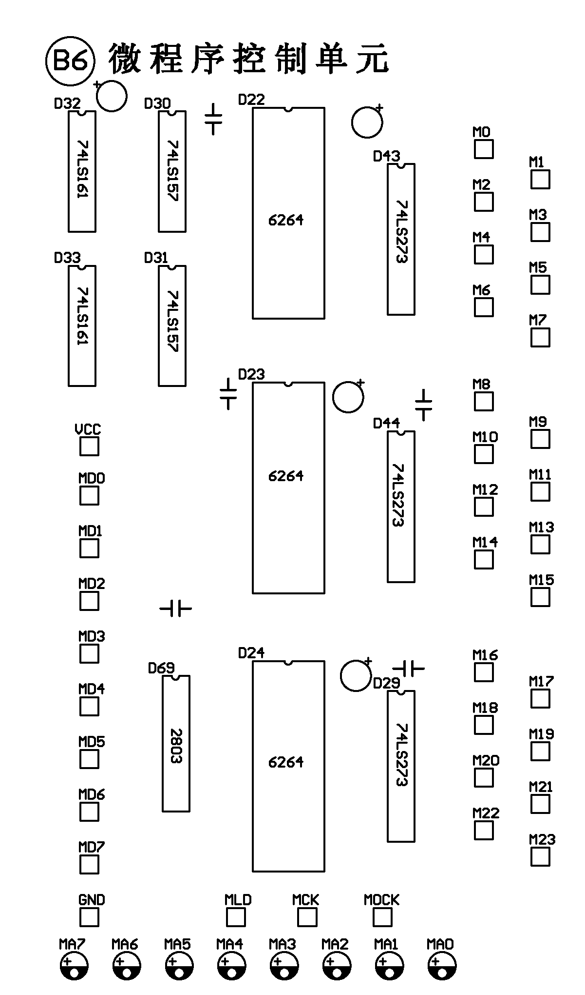

图 1

2．微程序控制单元原理：（如图 2）

（1）由于本系统中指令系统规模不大、功能较简单，微指令可以采用全水平、不编码的方式，每一个微操作控制信号由1位微代码来表示，24位微代码至少可表示24个不同的微操作控制信号。如要实现更多复杂的操作可通过增加一些译码电路来实现。

（2）增量方式来控制微代码的运行顺序，每一条指令的微程序连续存放在微指令存储器连续的单元中。

（3）每一指令的微程序的入口地址是通过对指令操作码的编码来形成的。在本系统内指令码最长为8位，那么最多可形成256条指令。

（4）在微程序存储器的0单元存放取指指令，在启动时微地址寄存器清零，执行取指指令。

（5）每一段微程序都以取指指令结束，以取得下一条指令。

（6）在本系统内，MLD为置微地址的控制信号，MCK为工作脉冲。当MLD=0、MCK有上升沿时，把MD0~MD7的值作为微程序的地址，打入微地址寄存器。当MLD=1、MCK有上升沿时，微地址计数器自动加1。

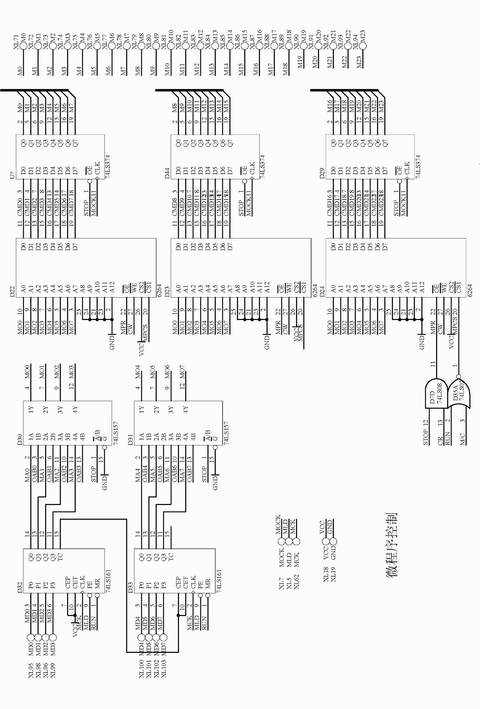

图 2

四、实验步骤

* 将MD0~MD7、MLD接入二进制的开关上，将MCK、MOCK分别接入脉冲单元上的PLS1、PLS2上。(请按下表接线)。

|  |  |  |
| --- | --- | --- |
| 信号定义 |  | 接入开关位号 |
| **MCK** |  | **PLS1 孔** |
| **MOCK** |  | **PLS2 孔** |
| **MD0** |  | **H0 孔** |
| **MD1** |  | **H1 孔** |
| **MD2** |  | **H2 孔** |
| **MD3** |  | **H3 孔** |
| **MD4** |  | **H4 孔** |
| **MD5** |  | **H5 孔** |
| **MD6** |  | **H6 孔** |
| **MD7** |  | **H7 孔** |
| **MLD** |  | **H23 孔** |

* 按启停单元中的停止按键，使实验平台处于停机状态。通过键盘把数据写入微程序存储器中，例如微地址0H中输入11H、11H、11H三个字节、在05H中输入55H、55H、55H三个字节、在06H中输入66H、66H、66H。键盘监控的使用方法请参阅第4章《键盘监控》。

实验1、微地址打入操作

* 按启停单元中的停止按键，使实验平台处于停机状态，此时微地址寄存器被清零。
* 按启停单元中的运行按键，使实验平台处于运行状态。此时微程序存储器为读状态，微地址寄存器（74LS161）确定了当前微程序存储器的地址，并且输出24位微操作（M0~M23）。
* 按脉冲单元中的PLS2脉冲按键，在MOCK上产生一个上升沿，把当前微程序存储器输出的微指令打入微指令锁存器。可在CPT-B上的微指令指示灯显示出当前微指令，应为11H，11H，11H。
* 置MLD=0，微代码的地址MD0~MD7（对应二进制开关H0~H7）为05H (对应开关如下表)。

|  |  |  |  |  |  |  |  |  |
| --- | --- | --- | --- | --- | --- | --- | --- | --- |
| H7 | H6 | H5 | H4 | H3 | H2 | H1 | H0 | H23 |
| MD7 | MD6 | MD5 | MD4 | MD3 | MD2 | MD1 | MD0 | MLD |
| 0 | 0 | 0 | 0 | 0 | 1 | 0 | 1 | 0 |

* 按脉冲单元中的PLS1脉冲按键，在MCK上产生一个上升沿，把MD0~MD7打入74LS161，微地址显示灯MA0~MA7将显示05H，微程序存储器把05H单元的内容输出。
* 按脉冲单元中的PLS2脉冲按键，在MOCK上产生一个上升沿的脉冲，把当前微指令打入微指令锁存器，在CPT-B板上的微指令指示灯应显示55H，55H，55H。

**注意：**微代码由3片74LS374作为微指令锁存器，它的OE端已经接地，只要MOCK端上有上升沿，即可锁存并输出微代码。

实验2、微地址+1操作

* 置MLD=1。
* 按启停单元中的运行按键，使实验平台处于运行状态。
* 按脉冲单元中的PLS1脉冲按键，在MCK上产生一个上升沿，微地址寄存器自动加1。若原来微地址寄存器的值为05H，那么当前的微地址显示灯MA0~MA7将显示06H，同时微程序存储器输出06H单元中的内容。
* 按脉冲单元中的PLS2脉冲按键，在MOCK上产生一个上升沿，将微程序存储器的输出的微指令，打入微指令锁存器并输出，在CPT-B板上的微指令指示灯应显示66H，66H，66H。

五、实验思考

1．描述数据通路。

微程序控制单元由8位微地址寄存器、微程序存储器、24位微指令锁存器组成。实验过程中，通过键盘把数据写入微程序存储器中，按脉冲单元中的PLS2脉冲键，在MOCK上产生一个上升沿，把当前微程序存储器输出的微指令打入微指令锁存器，可在CPT-B上的微指令指示灯显示出当前微指令。

2．为什么微地址的设置有“打入”和“+1”两种情况？

微地址的设置与MLD的值有关，当MLD置0时，按下PLS2脉冲按键，在MCK上产生一个上升沿的脉冲，此时把MD0-MD7的值作为微程序的地址打入微地址寄存器；当MLD置1时，按下PLS2脉冲按键，在MCK上产生一个上升沿脉冲，此时微地址寄存器中的值自动加1。

3．TC连线（CEP、CET）起什么作用？

CEP、CET是工作状态控制端，查功能表可知，当CEP=0、CET=1时具有保持功能；当CEP=1、CET=1时，具有计数功能。

4．实验过程中测D30、D31、D32、D33芯片各引脚状态，试分析各引脚状态值的控制作用。

D30、D31是两片74LS157，D32、D33是两片74LS161，作为微地址寄存器，输出Q0-Q3分别连接到75LS157的1A-4A端，MLD控制工作状态，MCK连接CLK端。当工作脉冲到来时，输出经过74LS157的选择输出到6264的A0-A7端，作为微地址，选择相应的微指令，通过D0-D7分别输入到3片74LS374组成24位微指令锁存器。74LS157的 $\overline{G}$， $\overline{A}$/B控制A，B的选择。

5．分析本实验过程中D32、D33各使用了哪些功能？

D32使用了同步置数功能；D33使用了同步置数功能和计数器加1功能。

6．分析374芯片的作用？

74LS374是八D触发器(三态)。一个封装有八个D触发器供选用，置数全并行存取，缓冲控制输入。微代码由3片74LS374作为微指令锁存器，它的OE端已经接地，只要MOCK端上有上升沿，即可锁存并输出微代码。

*试分析D30中OAB0-OAB3可在何种情况下使用。

$\overline{G}$ 为高电平时，控制A，B端的选择。 $\overline{A}$/B为低电平时选择A端，高电平时选择B端，使用OAB0-OAB3。